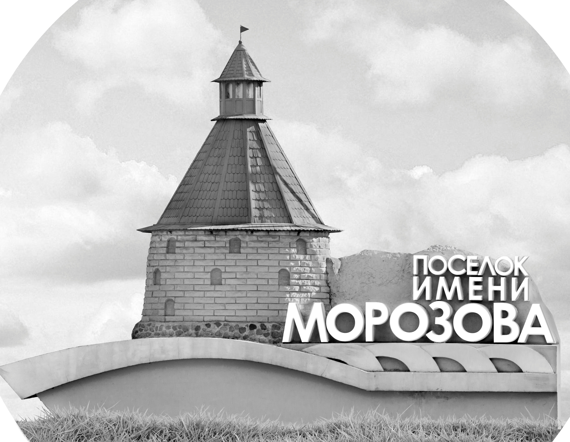 | ОФИЦИАЛЬНЫЙ ПРОТОКОЛ МАТЧА | Год рождения/Дивизион
 |  | 2013
1
Соревнование | «КУБОК ЛАДОГИ» |  |  | Дата | 24.05.2021 | Игра № | 1
Место проведения | Ленинградская область | Арена | «Хорс» | Время | 8:00 | Зрители

«A» «СШ 11» Липецк |  |  |  |  |  | Взятие ворот |  |  |  |  |  |  | Удаления
№ | Фамилия Имя |  | (К/А) | Поз. | Игр. | # | Время |  | Г | А 1 | А 2 | ИС | Время |  | № | Мин | Нарушение | Начало |  | Оконч.
31 | Папин Захар |  |  | В | Да | 1 | 10 | 23 | 78 |  |  |  | 4 | 16 | 87 | 1 | ПОДН | 4 | 16 | 5 | 16
 |  |  |  |  |  | 2 | 28 | 15 | 13 | 78 |  |  | 12 | 21 | 87 | 1 | ПОДН | 12 | 21 | 13 | 21
4 | Травин Арсений* |  |  | З | Да | 3 | 32 | 58 | 88 | 87 |  |  | 22 | 52 | 87 | 1 | ТЛ-КЛ | 22 | 52 | 23 | 52
10 | Гайдамак Павел |  |  | З | Да
13 | Пригородов Алексей |  | К | Н | Да
39 | Шаврин Данила |  |  | Н | Да
55 | Касимов Владислав |  |  | З | Да
77 | Власов Архип |  |  | Н | Да
78 | Яндринский Захар |  |  | Н | Да
87 | Кулиш Семен |  |  | Н | Да
88 | Семенов Арсений |  |  | Н | Да
99 | Невзорова Инна |  |  | З | Да
Главный тренер |  | Путилин Андрей |  |  |  | Тренер |  |  |  |  |  |  |  |  |  |  | подпись | ‌

«Б» «СКА-Серебряные львы» Санкт-Петербург |  |  |  |  |  | Взятие ворот |  |  |  |  |  |  | Удаления
№ | Фамилия Имя |  | (К/А) | Поз. | Игр. | # | Время |  | Г | А 1 | А 2 | ИС | Время |  | № | Мин | Нарушение |  | Начало |  | Оконч.
29 | Давыдов Даниил |  |  | В | Нет | 1 | 3 | 12 | 51 | 5 | 71 |  | 5 | 53 | 5 | 1 | ПОДН |  | 5 | 53 | 6 | 53
88 | Исмагилов Даниил |  |  | В | Да | 2 | 22 | 40 | 78 |  |  |  | 42 | 18 | 14 | 1 | ЗД-СП |  | 42 | 18 | 43 | 18
4 | Грибов Макар |  |  | Н | Да | 3 | 31 | 39 | 31 | 78
5 | Загоруйко Иван |  |  | Н | Да | 4 | 34 | 33 | 5
7 | Симаков Иван |  |  | Н | Да | 5 | 36 | 11 | 5
8 | Покалюк Тимур |  |  | Н | Да | 6 | 38 | 53 | 5
13 | Андреев Дмитрий |  |  | Н | Да
14 | Сергеев Федор |  |  | Н | Да
26 | Баранов Сергей |  |  | Н | Да
31 | Куликов Дамир |  |  | Н | Да
37 | Шабанов Михаил |  |  | Н | Да
44 | Медведева Арина |  |  | Н | Да
51 | Стуликов Илья* |  |  | Н | Да
71 | Лыков Мирон |  |  | Н | Да
78 | Шаталов Леонид |  |  | Н | Да
99 | Шалимов Николай |  |  | Н | Да
Главный тренер |  | Кантогин Иван |  |  |  | Тренер |  |  |  |  |  |  |  |  |  |  | подпись | ‌

Послематчевые броски |  |  |  |  | Игра вратарей |  |  |  | По периодам |  | 1 | 2 | 3 | ОТ | ПБ | Общ. | Время игры
«А» | «Б» | Вр «А» | Вр «Б» | Счет | Время |  | «А» | «Б» | Взятие ворот | «А» | 1 | 1 | 1 |  |  | 3 | Начало | 8 | 07
 |  |  |  |  | 0 | 00 | 31 | 88 |  | «Б» | 1 | 1 | 4 |  |  | 6 | Окончание | 9 | 14
 |  |  |  |  | 42 | 18 |  | 88 | Штрафное время | «А» | 2 | 1 |  |  |  | 3 | Тайм-аут «А» | 42 | 18
 |  |  |  |  | 45 | 00 |  | 88 |  | «Б» | 1 |  | 1 |  |  | 2 | Тайм-аут «Б»
 |  |  |  |  |  |  |  |  | Броски по воротам | «А»
 |  |  |  |  |  |  |  |  |  | «Б» |  |  |  |  |  |  | ‌
 |  |  |  |  |  |  |  |  | Судьи при оштрафованных игроках | ‌ |  |  |  | Судья времени игры
 |  |  |  |  |  |  |  |  |  | ‌ |  |  |  | Секретарь
 |  |  |  |  |  |  |  |  | ‌Информатор | ‌ |  |  |  | подпись  ‌

Главный судья |  | Лучшие игроки матча | «СШ-11» | Травин Арсений № 4
Главный судья |  |  | «СКА-Серебряные львы» | Стуликов Илья № 51
подписи |  | Инспектор | ‌ | Замечания на обороте | Да | Нет

